Урок физической культуры в 3 классе 24.09. 2019».5-й урок 2й смены , начало15:45
Учитель Амирханова Г.Г.
Тема урока физкультуры: «Ходьба и бег с изменением темпа».
Цели и задачи урока физкультуры:
- 1.Образовательные: совершенствовать технику бега и ходьбы.
- 2.Развивающие: развивать быстроту, прыгучесть, ловкость, внимание.
- 3.Воспитательные: воспитывать чувство товарищества, активность, дисциплинированность.
- РЕГУЛЯТИВНЫЕ: учиться работать по предложенному учителем плану
- КОММУНИКАТИВНЫЕ: совместно договариваться о правилах общения и поведения на уроках и следовать им
- ЛИЧНОСТНЫЕ: планировать собственную деятельность , распределять нагрузку и отдых в процессе ее выполнения
Место проведения урока физкультуры: спортивная площадка
Тип урока физкультуры: учебно-тренировочный.
Инвентарь для урока физкультуры: мячи, обручи.
Оборудование и наглядность для урока физкультуры:
Этапы урока | Содержание учебного материала | Дозировка | Методические указания | Время
I этап-  Подготовительный | 1.Построение, приветствие, сообщение целей и задач урока. | 1 мин | Построение по боковой линии баскетбольной площадки. | 15.45-15.46
 | 2.Строевые упражнения. | 1 мин | Повороты «направо», «налево», «кругом».  Команды подавать четко. | 15.46-15.47
 | 3.Ходьба:  - на носках  - на пятках  - полуприсед  - полный присед | 2 мин | Следить за правильной осанкой, голову держать прямо, плечи развернуты, спина прямая. | 15.47-15.49
 | 4.Бег:  - приставными шагами правым и левым боком  - бег спиной вперед  - бег, по сигналу учителя поворот на 360 градусов  - медленный бег с переходом на ходьбу | 3 мин | Бег в колонне с дистанцией 2м. При беге обратить внимание на работу рук, на постановку стоп, на дыхание (дыхание не задерживать). | 15.49-15.52
 | 5.Перестроение в 2 шеренги | 1 мин | По ходу перестроения учащиеся берут по 2 флажка | 15.52-15.53
 | 6. ОРУ | 5мин | Следить за правильным выполнением | 15.53-15.56
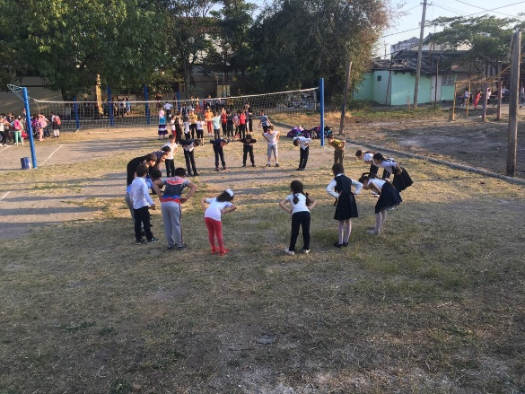
II этап  Основной:  совершенствовать технику бега с низкого и высокого старта. | 1.Специальные  Беговые упражнения:  - бег с высоким подниманием бедра;  - бег с захлестом голени;  - бег с прямыми ногами;  - выпрыгивания вверх на каждую ногу. | 3мин |  | 15.56-15.59
 | 2.Бег с низкого и высокого старта. | 4мин | Учащиеся строятся по кругу . Бег выполняется из различных исходных положений (высокий и низкий старт). | 15.59-16.03
 | 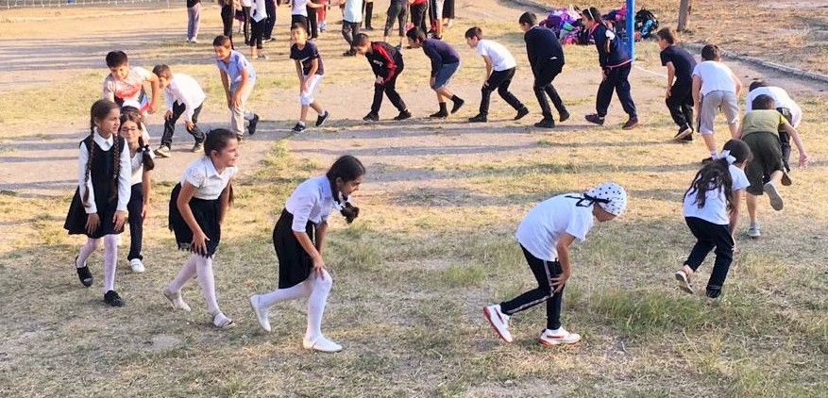
 | 3.Бег с преследованием | 4мин | Учащиеся строятся в две шеренги по боковой линии спортивной площадки с дистанцией 3м. Бег выполняется из различных исходных положений (высокий и низкий старт). Одна шеренга выполняет команду старт, а другая выполняет прыжки на месте. По команде «марш» одна шеренга убегает, другая догоняет. 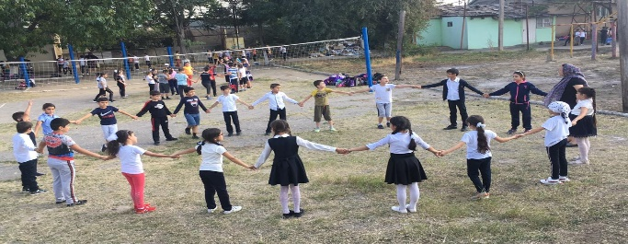 | 16.03-16.07
 | 4.Эстафеты | 10мин |  | 16.07-16.17
III- этап  Заключительный  5 минут  IV - этап  Подведение итогов урока. | 1. Игра «Быстро по своим местам» | 3мин 30сек |  | 16.17-16.22
 | 2. Ходьба по кругу | 1мин 30сек
 | 3. Построение.  4.Устное закрепление полученных на уроке знаний и навыков.  5.Выставление оценок. | 3мин | Учащиеся строятся по боковой линии баскетбольной площадки. Подводятся итоги урока, отмечаются наиболее активные учащиеся. Выставление оценок.  Организованный уход. | 16.22-16.25

